PANDAS



|  |  |  |
| --- | --- | --- |
| **Nama** | **:** | **Rifky surya pratama** |
| **Nim** | **:** | **43050240016** |
| **Kelas** | **:** | **1A – Teknologi Informasi** |

Tugas Pertemuan 14 : Program dengan penggunaan modul Pandas

1. Codingannya

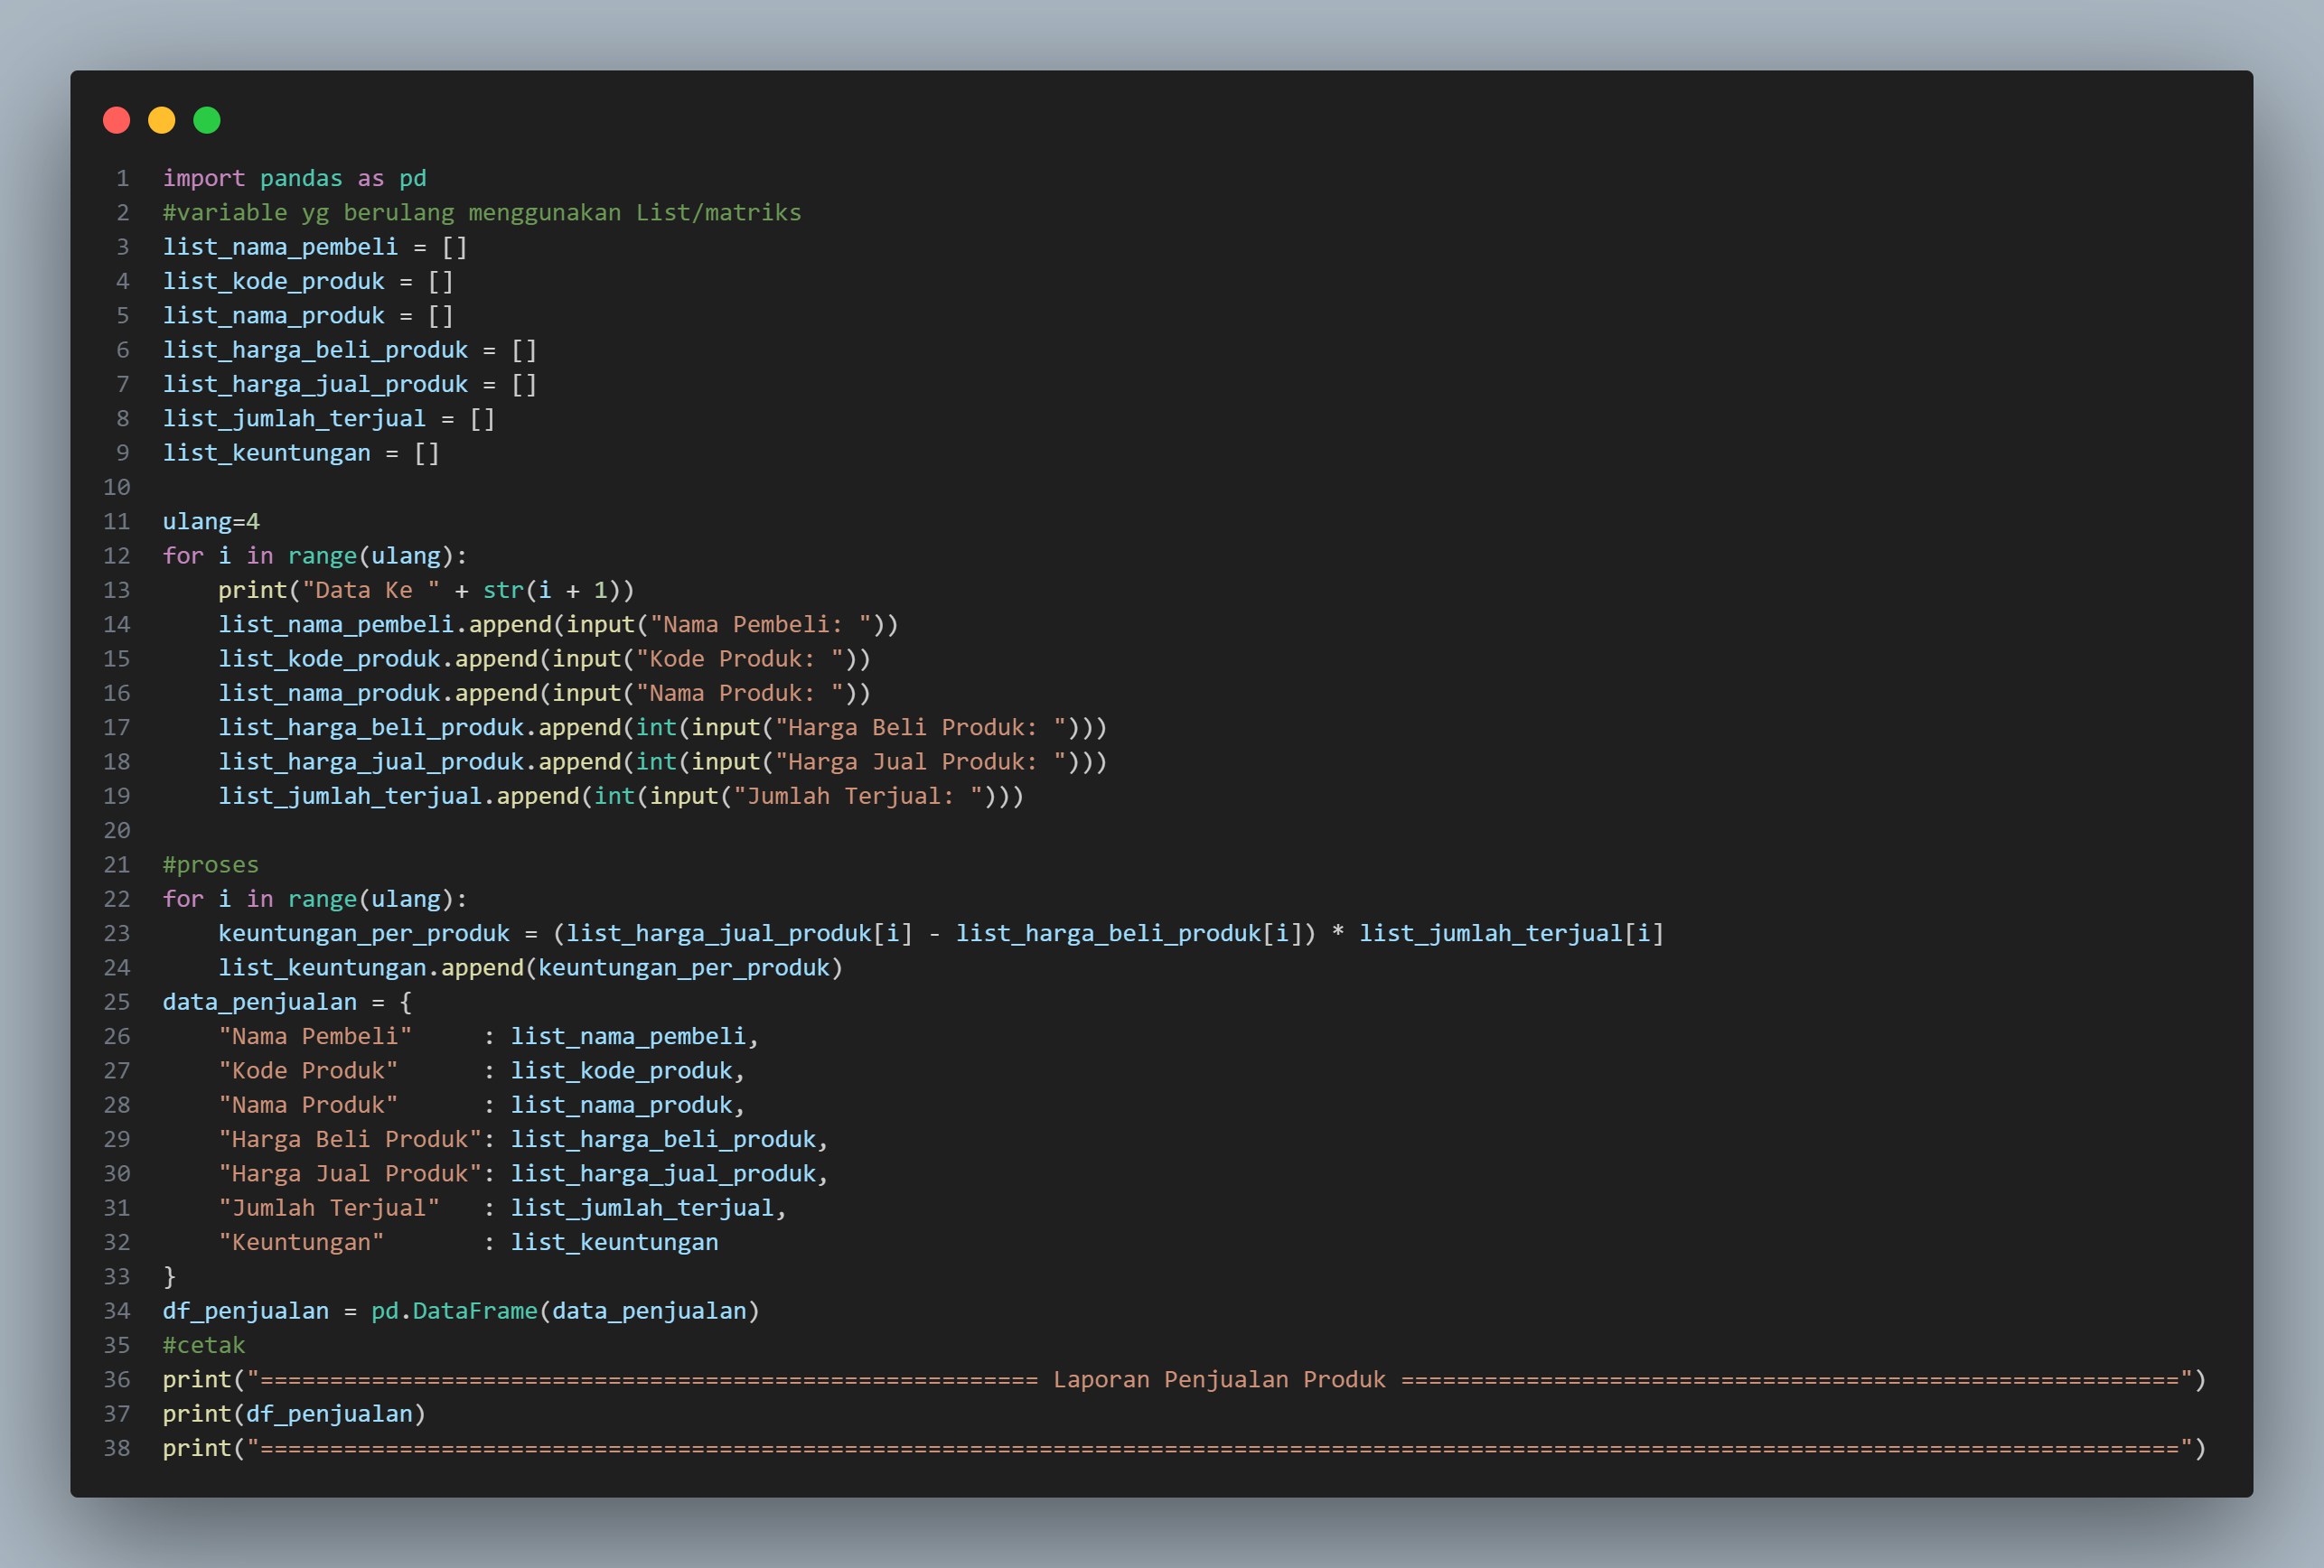

1. Input Data

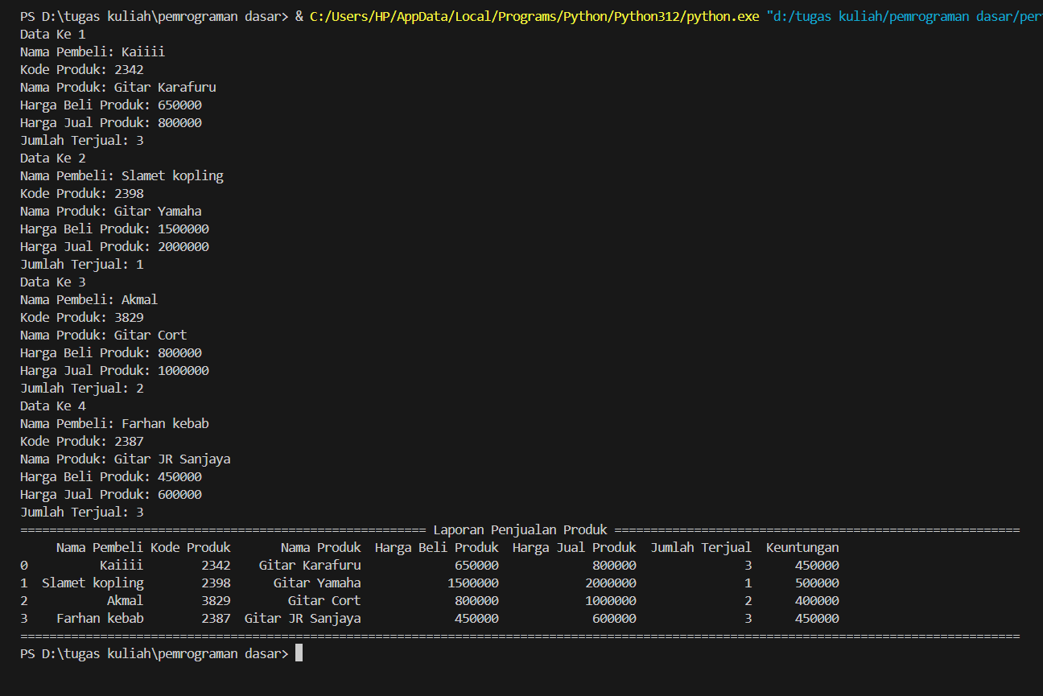

1. Output

